**Monkey – Trio**

**วิชา Computer Programming**

**จัดทำโดย**

**นางสาว ธนัญญา ธำรงธัญวงศ์ รหัสนักศึกษา 57070048  
นางสาว ธนาภา ธำรงธัญวงศ์ รหัสนักศึกษา 57070049  
นางสาว ธาราทิพย์ มาลัยมาลย์ รหัสนักศึกษา 57070054  
นางสาว ปวริศา ทองเงิน รหัสนักศึกษา 57070068  
นาย ภฤศ วิบูลฤทธิ์ รหัสนักศึกษา57070085**

**เสนอ**

**ผศ.ดร. กิติ์สุชาต พสุภา  
ดร. ณฐพล พันธุวงศ์**

**โครงงานนี้เป็นส่วนหนึ่งของวิชา Computer Programming  
คณะเทคโนโลยีสารสนเทศ  
สถาบันเทคโนโลยีพระจอมเกล้าเจ้าคุณทหารลาดกระบัง  
ภาคเรียนที่ 2 ปีการศึกษา 2557**

**บทคัดย่อ**

“Monkey-Trio” เป็นเกมประเภทฝึกสมอง การสังเกต และความเร็ว ลักษณะของเกมคือมีลิงอยู่สามตัว ได้แก่ ลิงสีชมพู ลิงสีฟ้า และลิงสีม่วง แต่ละตัวจะทำท่าทางไม่เหมือนกันคือ ปิดหู ปิดตา และปิดปาก ตามลำดับ โดยจะมีรูปลิงต้นแบบมาให้ และให้เลือก ลิงหนึ่งตัวจากทั้งหมดสามตัว ทั้งนี้ ทั้งรูปร่างของลิงและสีของลิงจะต้องเหมือนกับรูปลิงต้นแบบที่ให้มา ถ้าไม่มีตัวใดเหมือน ให้เลือกลิงตัวที่ทั้งรูปร่างและสีไม่ตรงกับลิงต้นแบบที่ให้มา การเล่นเกม การ์ดตัวอย่างจะเปลี่ยนทั้งหมด 15 รอบ โดยหน้าต่างเกมจะแสดงผลคะแนนสะสม และเมื่อเกมจบลงจะแสดงทั้งเวลาที่ใช้ไป และ คะแนนรวม

**สารบัญ**

**หน้า**

**บทคัดย่อ (ก)**

**สารบัญ (ข)**

**บทที่ 1 : บทนำ** 1.1 ที่มาและความสำคัญ 1  
 1.2 วัตถุประสงค์ของโครงงาน 1  
 1.3 ขอบเขตของโครงงาน 1

**บทที่ 2 : โครงสร้างของโปรแกรม** 2.1 เครื่องมือที่ใช้ในการเขียน 2  
 2.2 โครงสร้างของโปรแกรม  
 2.2.1 การเขียนผังงาน 2  
 2.2.2 ฟังก์ชั่นที่ใช้เป็นส่วนประกอบ 3  
 2.3 วิธีการใช้โปรแกรม

**บทที่ 3 : บทสรุป** 3.1 ผลที่ได้รับ  
 3.2 ข้อดีและข้อเสีย  
 3.3 ความน่าสนใจของโครงงาน

**ภาคผนวก**

**บทที่ 1**

**บทนำ**

รายงานเล่มนี้เป็นส่วนหนึ่งของวิชาการสร้างโปรแกรมคอมพิวเตอร์ เพื่อศึกษาการทำงานของเกม Monkey Trio

**1.1 ที่มาและความสำคัญ**

ในปัจจุบันเกมต่างๆถูกสร้างขึ้นมาเพื่อความบันเทิงหลากหลายรูปแบบ มีทั้งเกมที่ให้ความรู้ ให้ความสนุกสนาน เกมที่ให้การวางแผน หรือเกมเพื่อพัฒนาความคิดด้วย ผู้จัดทำจึงพัฒนาเกม monkey trio ขึ้นมา เพื่อฝึกสมอง และ ความตื่นเต้นที่ต้องแข่งกับเวลา

**1.2 วัตถุประสงค์ของโครงงาน**

1. เพื่อพัฒนาสมอง ฝึกการสังเกต ความเร็ว และได้ความสนุกสนาน จากเกม  
 2. เพื่อศึกษาการใช้ภาษาซีนอกจากเนื้อหาที่เรียนในห้อง

**1.3 ขอบเขตของโครงงาน**

พัฒนาเกมเพื่อฝึกสมอง การสังเกต และความเร็ว และต้องมีรูปแบบเกมที่น่าเล่นด้วย โปรแกรมที่ใช้ในการพัฒนาเกมได้แก่ โปรแกรม Code::Blocks version 13.12 โปรแกรม Raptor โปรแกรม Adobe Illustrator CC 2014 โปรแกรม Adobe Photoshop CC 2014

**บทที่ 2**

**โครงสร้างของโปรแกรม**

**2.1 เครื่องมือที่ใช้ในการเขียน**

โปรแกรม Code::Blocks version 13.12

**2.2 โครงสร้างของโปรแกรม**

**2.2.1 การเขียนผังงาน**

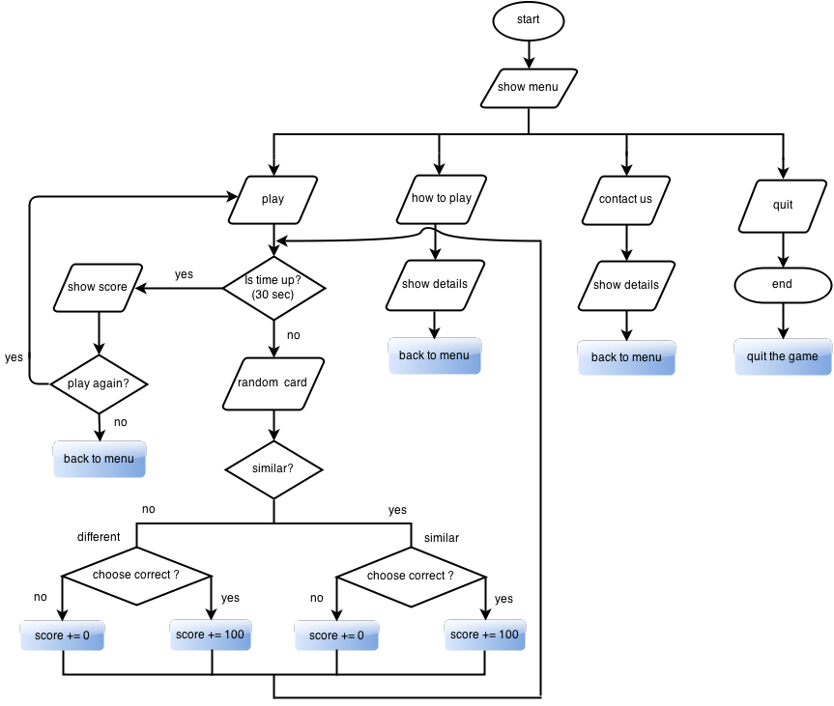

**2.2.2 ฟังก์ชันที่ใช้เป็นส่วนประกอบ**

void ii()  
 fsfs

int main()  
 sdoid

int widget_destroy()  
 dsd

int create_howto()  
 dsccvc

int create_contact()  
 wpwirp

int create_play()  
 prptkh

**2.3 วิธีการใช้โปรแกรม และหน้าตาของโปรแกรม**

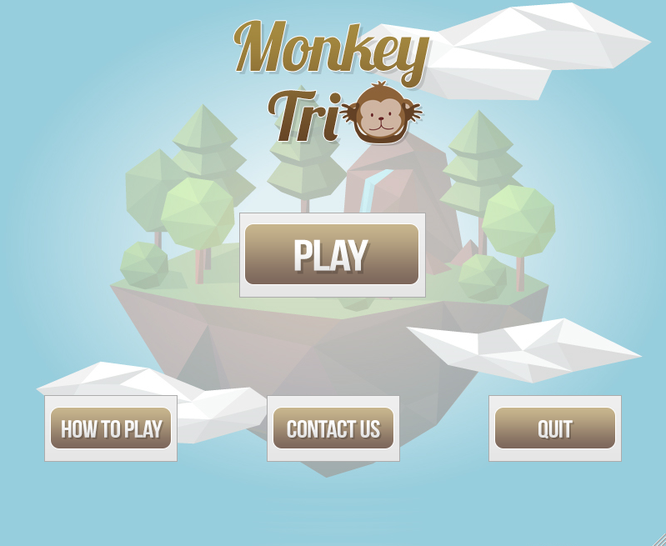 วิธีการเกม Monkey Trio มีหน้าตาและวิธีการเล่นดังต่อไปนี้

1

4

3

2

**รูปที่ 1** หน้าจอหลักของโปรแกรม แสดงเมนูต่างๆ 5 เมนู ได้แก่  
 1. Play  
 2. How to play  
 3. Contact us  
 4. Quit

**รูปที่ 2** เมื่อกดปุ่ม Play จะเข้าสู่เกมหน้าตาแบบนี้ ส่วนประกอบของหน้านี้ ได้แก่  
 1. การ์ดตัวอย่าง  
 2. การ์ดสำหรับเลือก 3 ใบ  
 3. ส่วนแสดงคะแนนสะสมเมื่อเล่นเกม

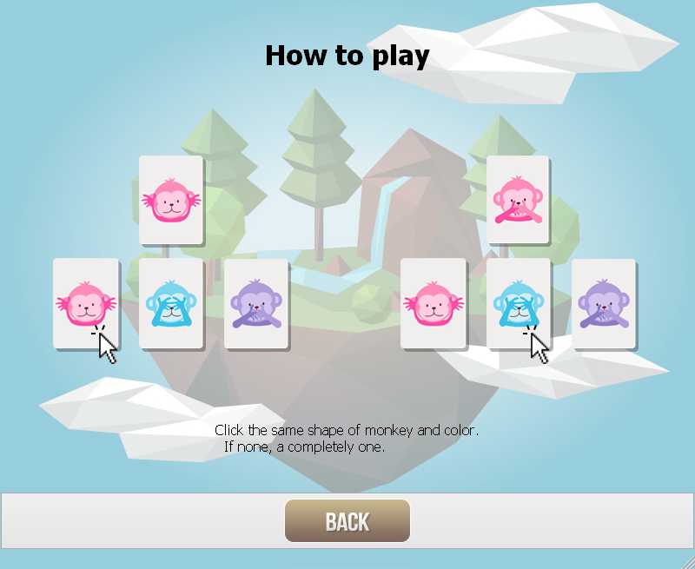

**รูปที่ 3** เมื่อกดปุ่ม How to Play จะขึ้นหน้าต่างดังภาพ เป็นอธิบายการเล่นเกม (ถ้าการ์ดตัวอย่างทั้งรูปร่างและสีของลิงไม่เหมือนกับการ์ดที่ให้มา ให้เลือกการ์ดที่ทั้งสีและรูปร่างของลิงไม่เหมือนการ์ดตัวอย่าง แต่ถ้าการ์ดตัวอย่างมีรูปร่างและสีของลิงตรงกับการ์ดด้านล่างที่ให้มาให้เลือกการ์ดที่เหมือนกัน ก็จะได้คะแนน)  
เมื่อต้องการกลับไปหน้าเมนูให้กดปุ่ม back

**รูปที่ 4**

**รูปที่ 5**

**รูปที่ 6**

**รูปที่ 7**

**รูปที่ 8**

**รูปที่ 9**

**รูปที่ 10**

**บทที่ 3**

**บทสรุป**

**3.1 ผลที่ได้รับ**

ได้ค้นคว้าหาความรู้เพิ่มเติมจากการใช้ภาษาซีเขียนโปรแกรม(เกม)

**3.2 ข้อดีและข้อเสีย**

ข้อดี คือ หน้าตาโปรแกรมเข้าใจง่าย ไม่ซับซ้อน

ข้อเสีย คือ หน้าตาของโปรแกรมไม่สวยงามเนื่องจากข้อจำกัดของโปรแกรมทำให้ไม่ได้ภาพตามที่คิดไว้

**3.3** **ความน่าสนใจของงาน**

1. สามารถนำ library gtk+ มาใช้ในโปรแกรม Code::Blocks ได้  
 2. หน้าต่างของโปรแกรมเป็นแบบ GUI ทำให้สะดวกต่อการใช้งาน

**ภาคผนวก**